Universitatea Ștefan cel Mare, Suceava
Facultatea de Inginerie Electrică și Știința Calculatoarelor (FIESC)
Specializarea: Calculatoare, Anul III

DOCUMENTAȚIE PROIECT
Inteligență Artificială

Aplicație web pentru rezolvarea problemei TSP
și clasificarea textului cu tehnici NLP

Echipa: Just Here For Money
Bojoga Andrei
Baciu Tudor

Coordonator: Conf. dr. ing. Ovidiu GHERMAN
Anul universitar 2024 – 2025

1. Introducere
Prezentul proiect a fost realizat în cadrul disciplinei Inteligență Artificială și propune o aplicație web interactivă construită cu framework-ul Streamlit, care integrează două domenii clasice ale inteligenței artificiale: optimizare combinatorie (Problema Comis-Voiajorului – TSP) și procesarea limbajului natural (NLP – clasificare de text).
Aplicația permite utilizatorului să configureze parametrii algoritmilor, să ruleze comparații în timp real și să vizualizeze rezultatele prin grafice interactive. Interfața suportă două limbi (română și engleză) și oferă un modul de benchmark comparativ care evaluează performanța algoritmilor pe instanțe de dimensiuni variate.

2. Structura aplicației
Aplicația este structurată ca o aplicație multi-pagină Streamlit (MPA), cu următoarele componente principale:
Pagină | Descriere
Task Manager (pagina principală) | Aplicație simplă de gestiune a task-urilor cu adăugare, bifat și ștergere, cu indicator de progres.
TSP – Travelling Salesman Problem | Implementarea și compararea a 5 algoritmi TSP, cu grafice de cost, timp, convergență și benchmark comparativ.
NLP – Clasificare Text | Clasificare text cu TF-IDF + 4 clasificatori ML și un clasificator bazat pe dicționare de cuvinte-cheie, cu comparare și predictor live.
Echipă | Informații despre echipă: membri, facultate, an, disciplină, profesor.

Codul sursă este organizat în directoarele: pages/ (paginile aplicației), algorithms/ (implementările algoritmilor), utils/ (modul de internaționalizare). Toate paginile partajează starea limbii selectate prin st.session_state.

3. Algoritmi TSP implementați
Problema Comis-Voiajorului (TSP) cere găsirea turului de cost minim care vizitează fiecare nod al unui graf exact o dată și revine la nodul de start. Este o problemă NP-hard, motiv pentru care algoritmii exacți devin impractici pentru N mare, iar heuristicile sunt esențiale.

3.1 Backtracking (BKT)
Algoritmul de backtracking explorează spațiul complet al permutărilor cu ramificare și tăiere (branch and bound). Se menține costul optim curent și se abandonează ramurile al căror cost parțial îl depășește.
Complexitate: O(N!) în cazul cel mai rău. Practic: N ≤ 12 în timp rezonabil.
Parametri configurabili: modul de oprire (prima soluție / toate soluțiile / limită de timp / Y soluții), limita de timp, numărul Y de soluții.

3.2 Nearest Neighbour (NN)
Heuristica greedy pornește din fiecare nod pe rând și alege la fiecare pas cel mai apropiat nod nevizitat. Se returnează cel mai bun tur din toate punctele de start (multi-start NN).
Complexitate: O(N²). Rapid, dar produse soluții tipic cu 20–25% deasupra optimului.

3.3 Hill Climbing (HC)
Pornind dintr-o soluție inițială aleatoare, HC aplică iterativ operatorul 2-opt (inversarea unui subsegment al turului) și acceptă numai îmbunătățiri. Se folosesc restart-uri multiple pentru a evita minimele locale.
Parametri: număr de restart-uri (1–10), număr maxim de iterații (500–10.000).

3.4 Simulated Annealing (SA)
SA extinde Hill Climbing prin acceptarea soluțiilor mai slabe cu probabilitate exp(-Δcost / T), unde T (temperatura) scade geometric cu rata α după fiecare iterație. Permite escaparea din minime locale și converge spre soluții de calitate superioară.
Parametri configurabili: temperatura inițială T_max (100–5.000), rata de răcire α (0,90–0,999), număr maxim de iterații (1.000–50.000), soluția inițială (NN sau aleatoare).

3.5 Genetic Algorithm (GA)
GA simulează evoluția unei populații de soluții prin selecție, crossover și mutație. Se folosește operatorul OX (Order Crossover) care garantează permutări valide, selecție prin turneu sau roletă, mutație prin swap și elitism.
Parametri configurabili: dimensiunea populației (20–200), numărul de generații (50–1.000), rata de mutație (0,05–0,90), elitism (0–5 indivizi), tipul de selecție (turneu / roletă).
[SCREENSHOT: Pagina TSP – configurare parametri SA și GA în sidebar]
Figura 1. Configurarea parametrilor algoritmilor SA și GA

4. NLP – Clasificare text
Modulul NLP realizează clasificarea automată a textelor din setul de date 20 Newsgroups (scikit-learn). Textele sunt preprocesate cu TF-IDF (Term Frequency–Inverse Document Frequency) și clasificate cu mai mulți algoritmi.

4.1 Preprocesare TF-IDF
Vectorizatorul TF-IDF transformă textul brut în vectori numerici ponderând frecvența termenilor în document față de frecvența lor în corpus. Parametri configurabili: max_features (1.000–50.000), ngram_range (unigrami/bigrami), sublinear_tf (logaritmul frecvenței).

4.2 Clasificatori ML
Clasificator | Descriere
Naive Bayes (MultinomialNB) | Model probabilistic bazat pe teorema Bayes. Rapid, bun baseline pentru text.
SVM (LinearSVC) | Mașină cu vectori suport liniară. Produce rezultate excelente pe date text de înaltă dimensionalitate.
Logistic Regression | Model liniar discriminativ, optimizat cu gradient descent. Performanță similară SVM.
Random Forest | Ansamblu de arbori de decizie. Mai lent dar robust la zgomot în date.
Dictionary Classifier (reguli) | Clasificator bazat pe dicționare de cuvinte-cheie per categorie (20 dicționare). Zero timp de antrenare, acuratețe mai mică, interpretabil.

5. Benchmark-uri comparative

5.1 Benchmark TSP
Benchmark-ul TSP rulează toți algoritmii selectați pe mai multe dimensiuni de problemă (N ∈ {5, 10, 20, 30, 50, 75, 100}) cu câte 3–5 seed-uri aleatoare per dimensiune. Se calculează costul mediu ± abatere standard și timpul mediu de execuție.
Notă: algoritmul BKT este exclus automat pentru N > 10 datorită complexității exponențiale. Ceilalți algoritmi (NN, HC, SA, GA) sunt evaluați pe toate dimensiunile.
Grafice generate:
- Cost mediu vs. numărul de orașe (cu bare de eroare)
- Timp mediu de execuție vs. N (scară logaritmică)
- Distribuția costurilor per algoritm (box plot)
- Tabel sumar: cost mediu ± std | timp mediu

5.2 Benchmark NLP
Benchmark-ul NLP compară cei 5 clasificatori pe 3 seturi de date (4 categorii, 4 categorii știință, 20 categorii) și studiază efectul parametrilor TF-IDF (max_features, ngram_range) asupra acurateței.
Grafice generate:
- Acuratețe vs. F1 macro (bar chart grupat)
- Timp de antrenare per clasificator
- Scatter: acuratețe vs. timp (cost-eficiență)
- Matrici de confuzie per clasificator

6. Grafice de performanță
Graficele de mai jos au fost obținute rulând aplicația pe un sistem desktop. Instanțele TSP au fost generate aleator cu distanțe euclidiene. Setul de date NLP este 20 Newsgroups (4 categorii).
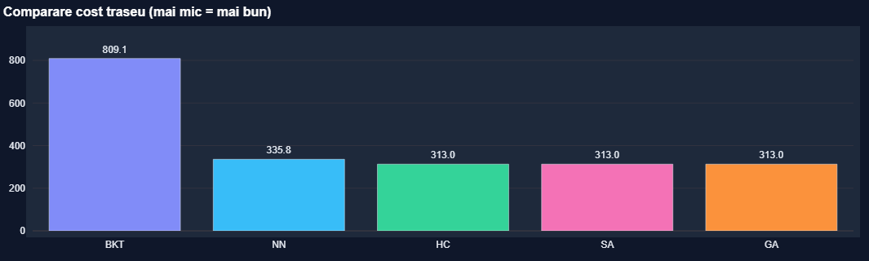
Figura 2. Compararea costului turului pentru cei 5 algoritmi (N=15)
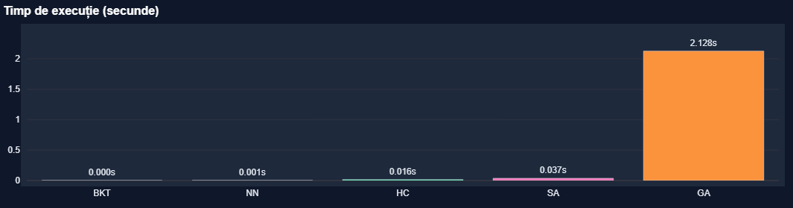
Figura 3. Compararea timpului de execuție
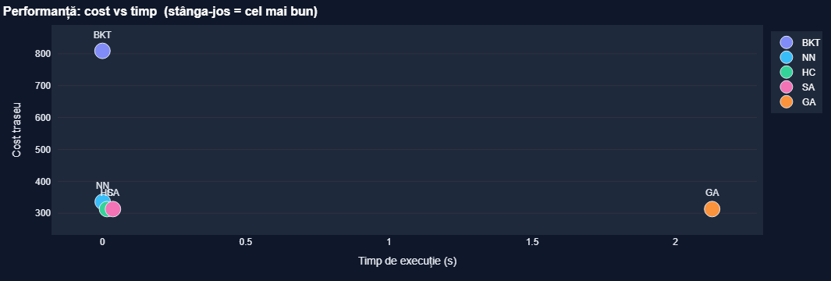
Figura 4. Performanță: cost vs. timp de execuție
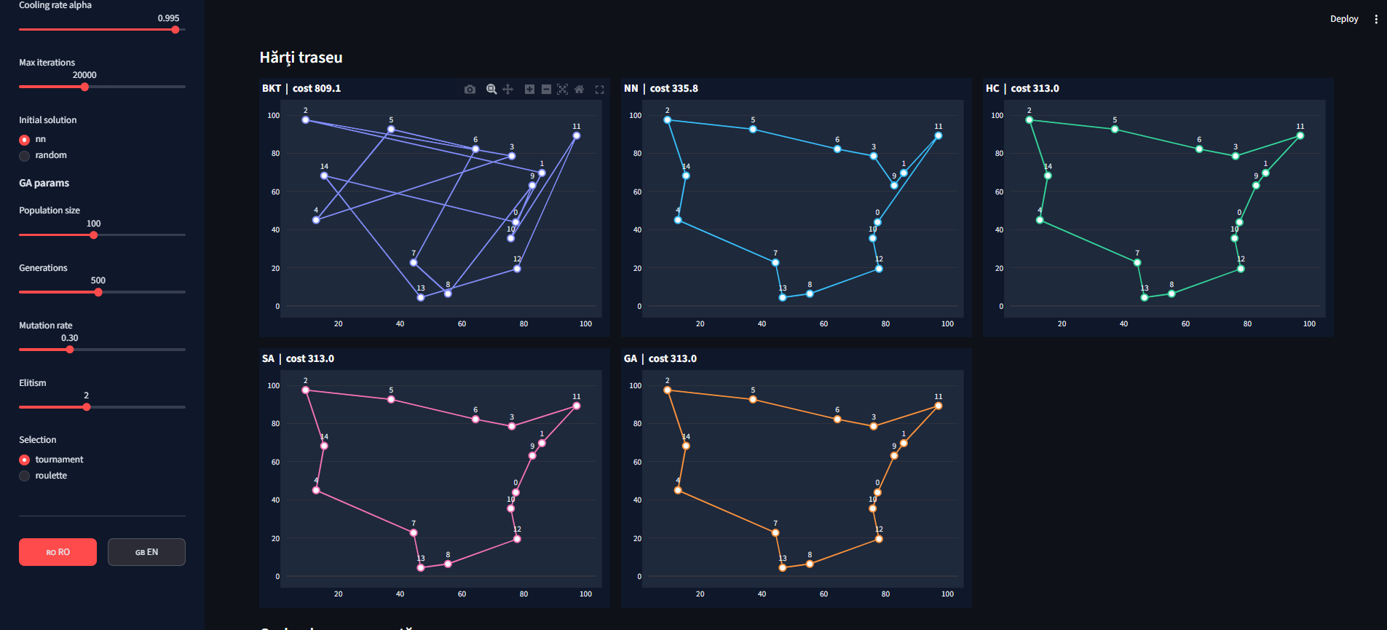
Figura 5. Vizualizarea tururilor obținute de fiecare algoritm
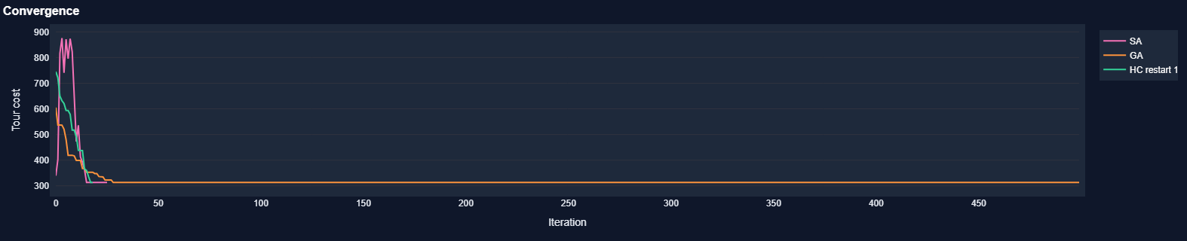
Figura 6. Curbele de convergență SA, GA și HC
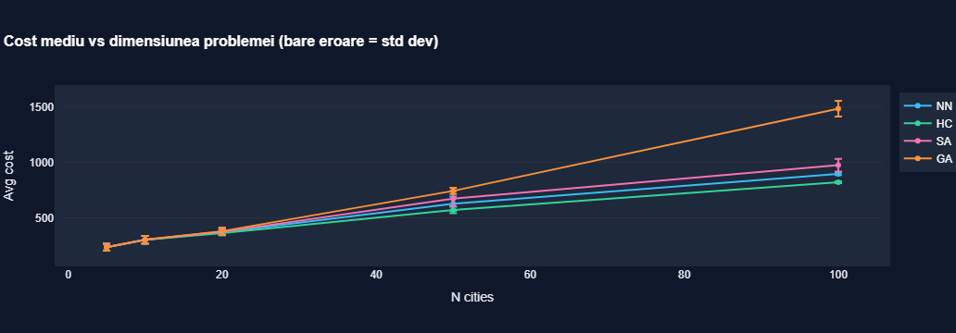
Figura 7. Cost mediu vs. dimensiunea problemei – benchmark comparativ
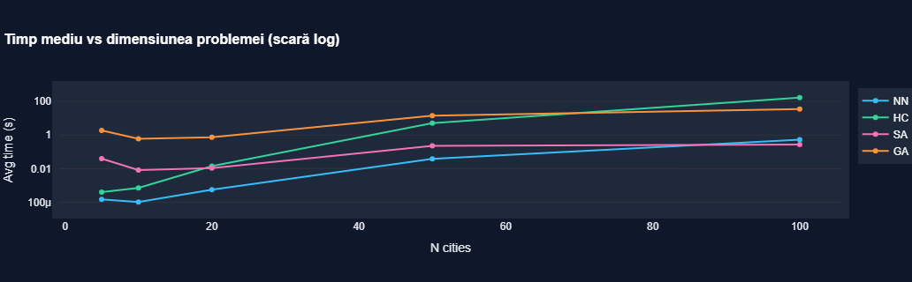
Figura 8. Timp de execuție vs. dimensiunea problemei (scară logaritmică)
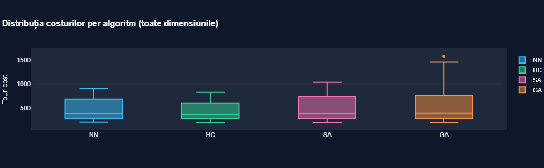
Figura 9. Distribuția costurilor per algoritm pe toate dimensiunile
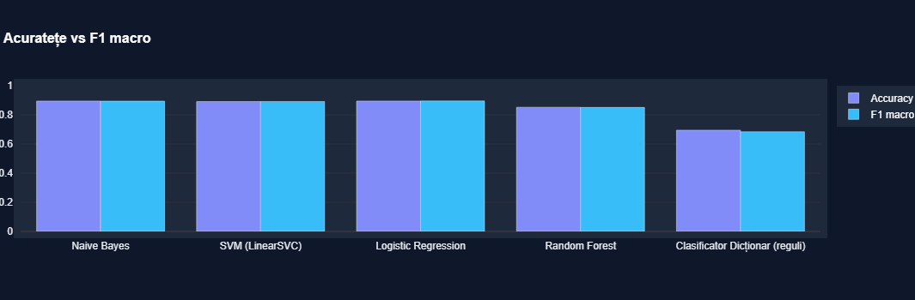
Figura 10. Acuratețe și F1 macro pentru toți clasificatorii
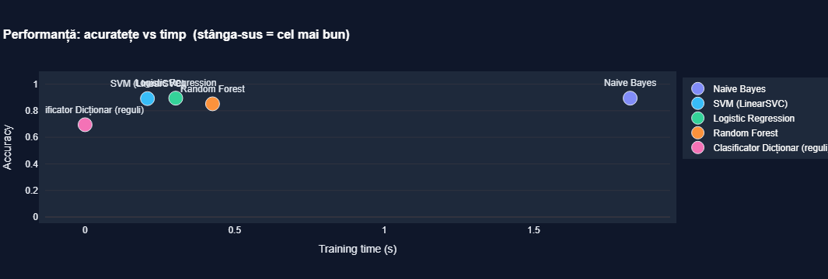
Figura 11. Cost-eficiență: acuratețe vs. timp de antrenare
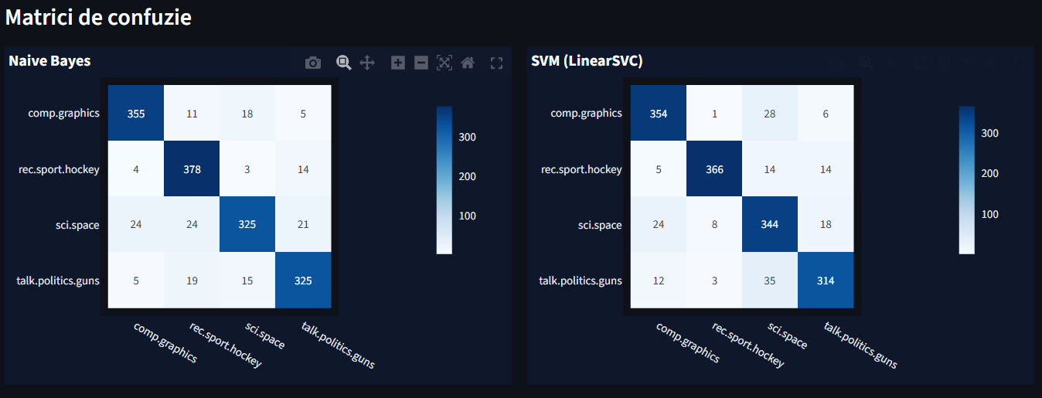
Figura 12. Matrice de confuzie – cel mai bun clasificator ML

7. Concluzii

7.1 Concluzii TSP
Backtracking garantează soluția optimă, dar este aplicabil practic doar pentru N ≤ 12 datorită complexității O(N!). Pentru N = 12, BKT explorează până la 39.916.800 permutări; la N = 15 devine impractică fără o limită strictă de timp.
Nearest Neighbour este cel mai rapid algoritm (O(N²)), dar calitatea soluțiilor este limitată – tipic cu 20–30% deasupra costului optim. Reprezintă un baseline excelent pentru inițializarea altor algoritmi (SA, HC).
Hill Climbing îmbunătățește semnificativ soluția NN prin operatorul 2-opt, dar rămâne vulnerabil la minime locale. Restart-urile multiple ajută, dar nu elimină complet problema.
Simulated Annealing obține cel mai bun echilibru calitate/viteză dintre heuristici. Cu α = 0,995 și T_max = 1000, soluțiile sunt tipic cu 2–8% de optim pentru N = 50. Temperatura inițială și rata de răcire sunt parametri critici – valori prea mari ale lui α duc la convergență lentă, valori prea mici la prizonierarea în minime locale.
Genetic Algorithm produce cele mai bune soluții pentru N mare (N > 50), dar este cel mai lent dintre heuristici. Elitismul previne regresia calității de la o generație la alta. Selecția prin turneu s-a dovedit mai stabilă decât rolet pentru instanțele testate.
Concluzie generală TSP: pentru instanțe mici (N ≤ 12) se recomandă BKT; pentru instanțe medii (12 < N ≤ 30) HC sau SA; pentru instanțe mari (N > 30) GA sau SA cu parametri bine calibrați.

7.2 Concluzii NLP
SVM (LinearSVC) și Logistic Regression obțin consecvent cele mai bune rezultate pe setul 20 Newsgroups (acuratețe > 85% pe 4 categorii, > 80% pe 20 categorii), cu timp de antrenare redus. Reprezintă alegerea optimă pentru clasificarea textului cu TF-IDF în termeni de cost-eficiență.
Naive Bayes este cel mai rapid clasificator, cu acuratețe acceptabilă (~80% pe 4 categorii). Ipoteza de independență condiționată este o simplificare, dar funcționează bine în practică pentru text.
Random Forest este cel mai lent (100 de arbori pe date de înaltă dimensionalitate), cu acuratețe mai mică decât SVM și LR. Nu este recomandat pentru date text vectorizate cu TF-IDF.
Dictionary Classifier demonstrează că clasificarea bazată pe reguli simple poate obține acuratețe modestă (~40–60%) fără nicio antrenare, ceea ce îl face util ca baseline interpretabil sau în scenarii fără date de antrenare.
Creșterea max_features de la 1.000 la 20.000 îmbunătățește acuratețea cu ~5–8% pentru SVM/LR. Adăugarea bigramelor (ngram_max=2) aduce îmbunătățiri mici (<2%) cu cost computațional crescut.

8. Bibliografie
[1] Applegate, D.L., Bixby, R.E., Chvátal, V., Cook, W.J. (2006). The Traveling Salesman Problem: A Computational Study. Princeton University Press.
[2] Kirkpatrick, S., Gelatt, C.D., Vecchi, M.P. (1983). Optimization by Simulated Annealing. Science, 220(4598), 671–680.
[3] Holland, J.H. (1975). Adaptation in Natural and Artificial Systems. University of Michigan Press.
[4] Mitchell, M. (1996). An Introduction to Genetic Algorithms. MIT Press.
[5] Sebastiani, F. (2002). Machine Learning in Automated Text Categorization. ACM Computing Surveys, 34(1), 1–47.
[6] Pedregosa, F. et al. (2011). Scikit-learn: Machine Learning in Python. Journal of Machine Learning Research, 12, 2825–2830.
[7] Streamlit Inc. (2024). Streamlit Documentation. https://docs.streamlit.io
[8] Lang, K. (1995). Newsweeder: Learning to filter netnews. Proceedings of ICML-95, 331–339.

